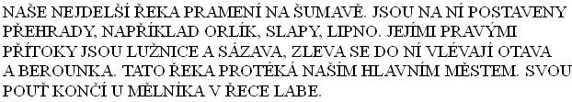

Pusť troubu.
Ukliď z linky umatlané skleničky, lego a papírky od bonbonů.
Připrav mísu a suroviny.
Vylouskej ořechy, odměř mouku a cukr.
Vezmi vejce.
Vrať se, odežeň děti, vezmi hadr a utři rozbitá vejce.
Vezmi jiná vejce a vyklepni je do mísy.
Vezmi jinou mísu.
Zadělej nové těsto.

